Новая жизнь старым вещам.
В каждом доме есть вещи, которые уже не используются, но выбросить их порой бывает жалко. Наше личное пространство засоряют пустые баночки, старые журналы, одежда и потертые пояса, которым давно место на свалке. А что если, не выбрасывать что-то ненужное на улицу, а творить из этого прекрасные вещи, которые прослужат нам очень долго?
Цель — сократить количество выброшенных на свалку старых вещей, например, одежды, и найти им применение.
Это позволит:
Сохранить окружающую среду — старые вещи не разлагаются в естественных условиях, из-за чего образуются залежи текстильных отходов на свалках.
Развивать креативное мышление — переработка одного изделия в другое даёт возможность продемонстрировать индивидуальное творчество и стиль.
Так же с помощью ткани можно регулировать психоэмоциональное состояние ребенка в процессе взаимодействия с другими людьми, развивать тактильные ощущения, мелкую моторику, ручную умелость.
Аппликация тканью.
Для реализации проекта по аппликации из ткани могут использоваться:
Ткань разной фактуры — гладкой, ворсистой, блестящей, матовой. Для работы можно использовать ситцевую ткань, густо накрахмаленную, пропитанную клеем или приклеенную на кальку.
Основа для аппликации — лоскут однотонной ткани или ткани с мелким рисунком, а также лоскут холста или мешковины, картон.
Шаблоны геометрических фигур, элементов растительных фигур и фигур животных, а также архитектурных сооружений.
Клей, кисти, салфетки, ножницы, клеёнки — раздаточный материал.
Наглядный материал — иллюстрации, фотографии, зарисовки.
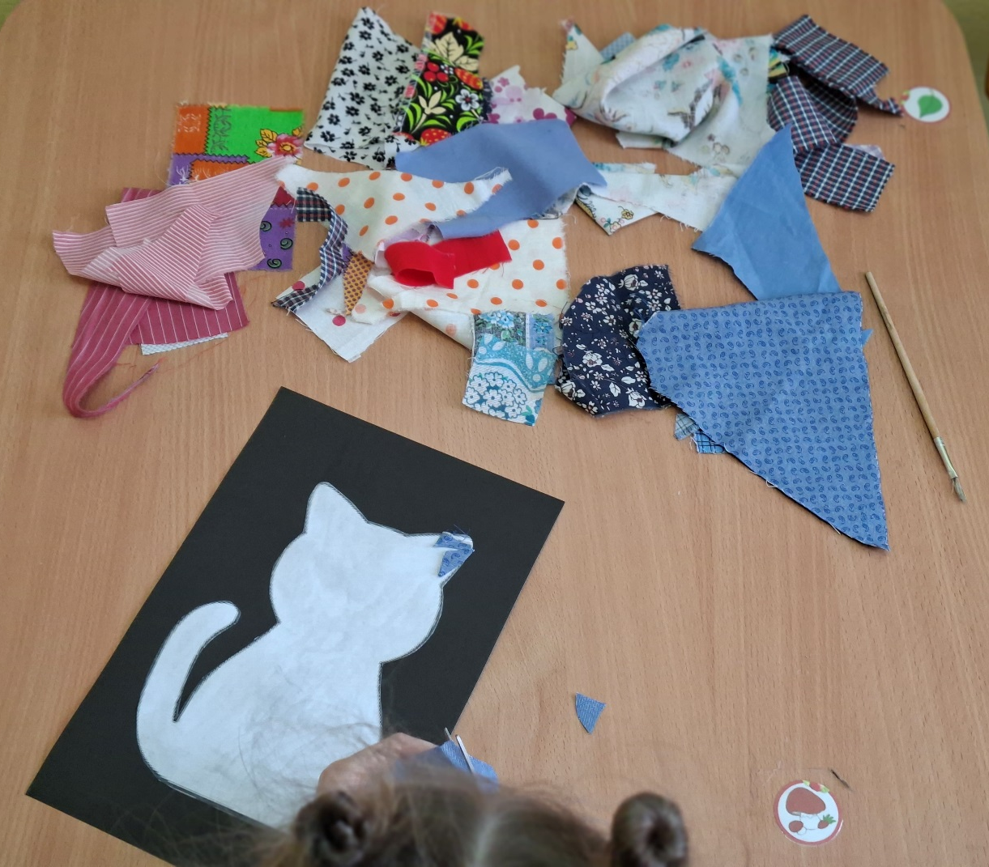

Ребенок выбирает ткань для аппликации, опираясь на тактильные предпочтения, зрительное восприятие, разрезает ткань на мелкие кусочки и заполняет выбранный трафарет.
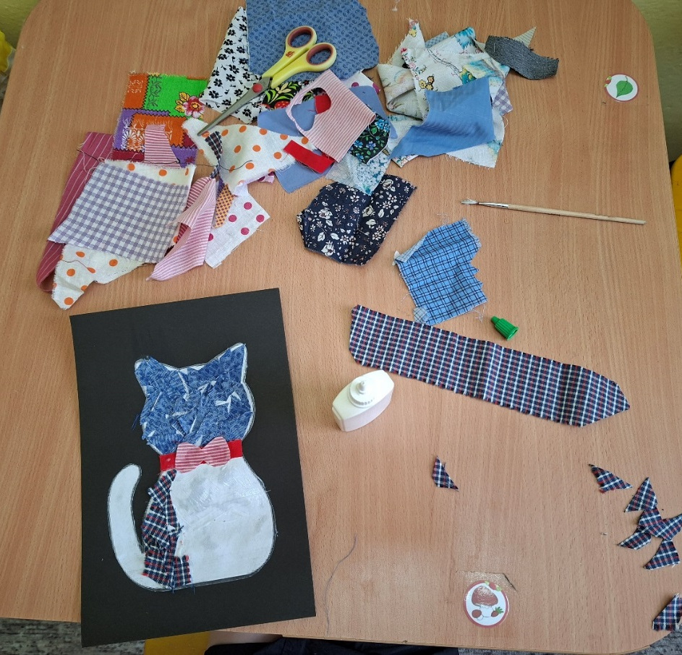

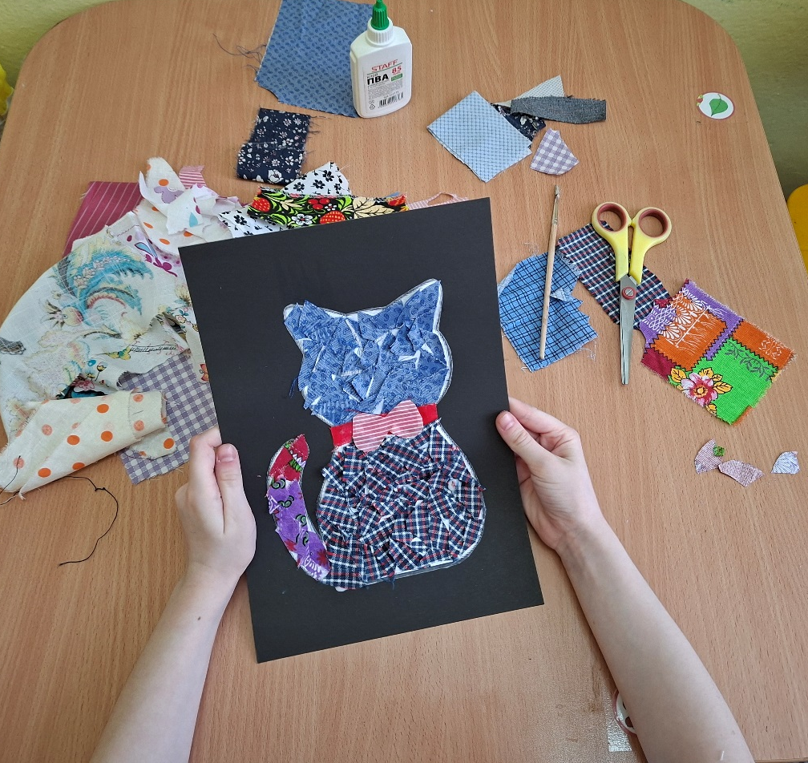

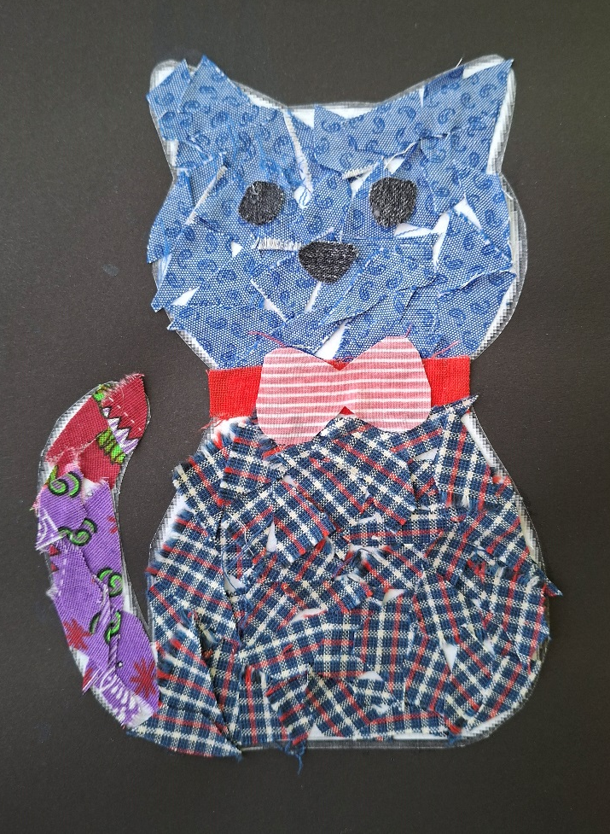
Чтобы украсить интерьер дома не нужно покупать слишком дорогие вещи, можно просто создать их своими руками. Ведь это развивает художественный вкус; совершенствует умение; воспитывает терпение; приучает к аккуратности, обогащает внутреннюю жизнь и приносит истинное удовольствие при выполнении работы. Недаром ручная работа ценится, как источник эмоциональной духовности.

